Guide d’utilisation

Contents

La page d’accueil : 2

Dans une session non authentifiée 2

Dans une session Administrateur 2

Dans une session Client 3

L’inscription : 3

L’emprunt 4

En appuyant sur le bouton 2 : 4

En cliquant sur le bouton d’emprunt 5

Les retours 5

L’administration des utilisateurs 6

Fenêtre Utilisateur : 7

# La page d’accueil :

## Dans une session non authentifiée

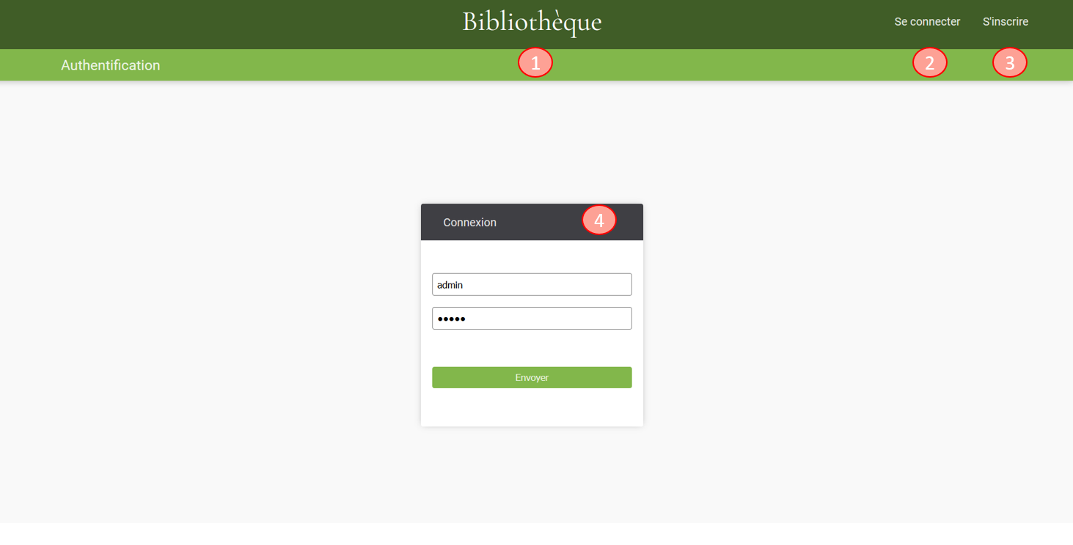

1. Lien redirigeant vers la page d’accueil : la page de connexion.
2. Lien redirigeant vers la page de connexion.
3. Lien redirigeant vers la page d’inscription.
4. Connexion à la Session, avec un identifiant et un mot de passe.

## Dans une session Administrateur

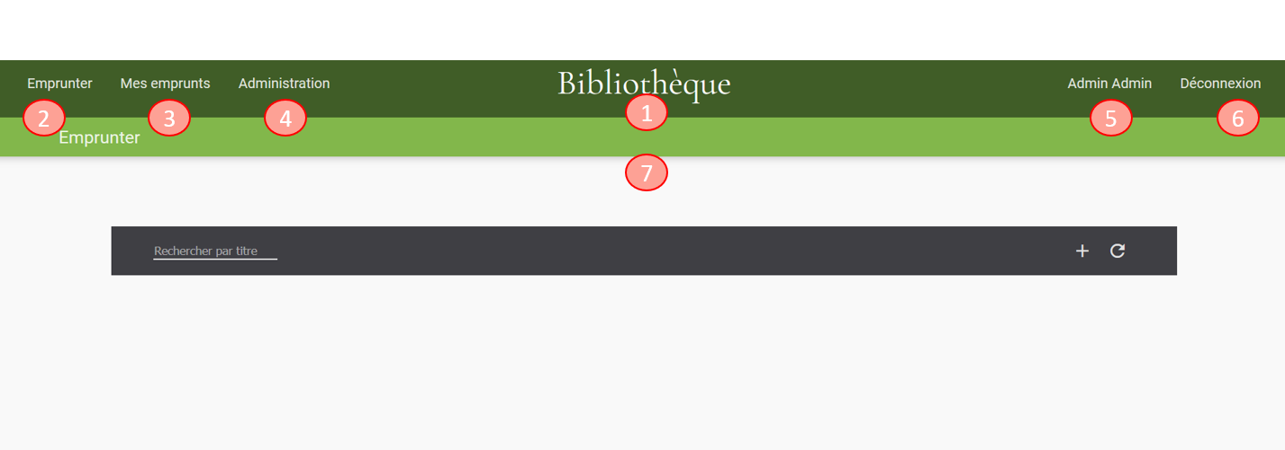

1. Bouton vers la page d’accueil : la page d’emprunt
2. Bouton vers la page d’emprunt
3. Page de suivi des Emprunts
4. Page Administrateur permettant de gérer les utilisateurs
5. Informations sur le compte de l’Utilisateur
6. Bouton permettant de se déconnecter
7. Contenu de la page Emprunt

## Dans une session Client

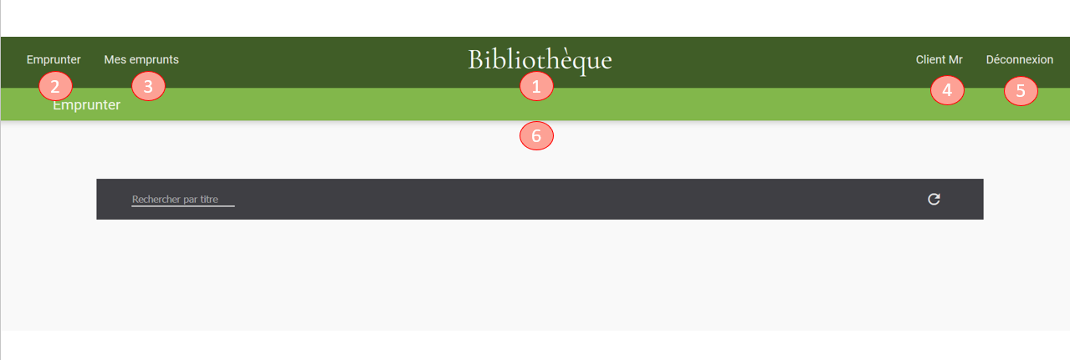

1. Bouton vers la page d’accueil : la page d’emprunt
2. Bouton vers la page d’emprunt
3. Page de suivi des Emprunts
4. Informations sur le compte de l’Utilisateur
5. Bouton permettant de se déconnecter
6. Contenu de la page Emprunt

# L’inscription :

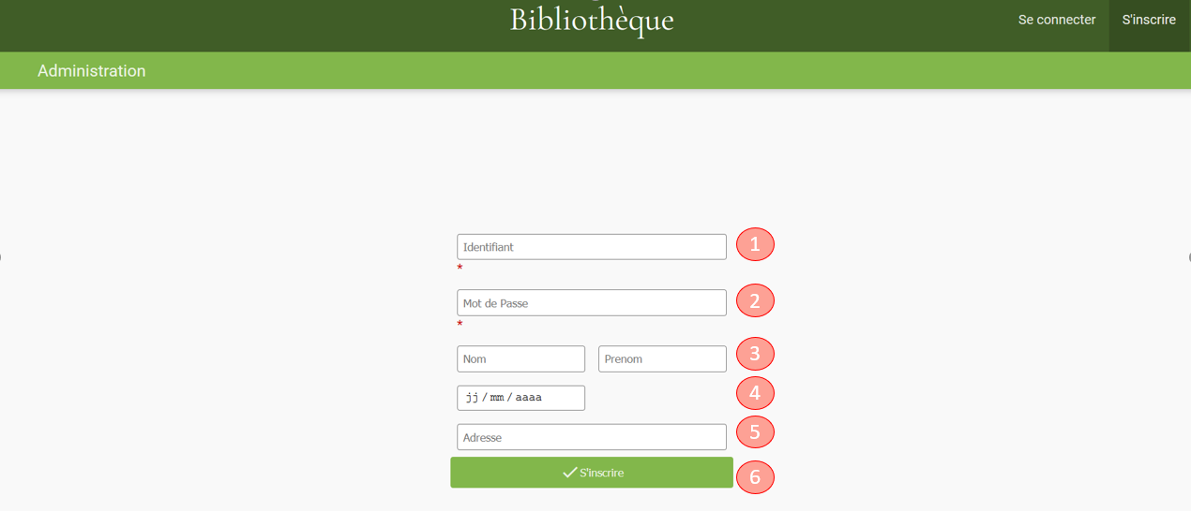

1. Identifiant. Requis pour l’inscription.
2. MDP. Requis.
3. Nom et Prénom apparaissant sur le bouton « Mon Compte »
4. Date de Naissance
5. Adresse.
6. Bouton validant l’inscription. Les profils créés auront le statut de Client.

# L’emprunt

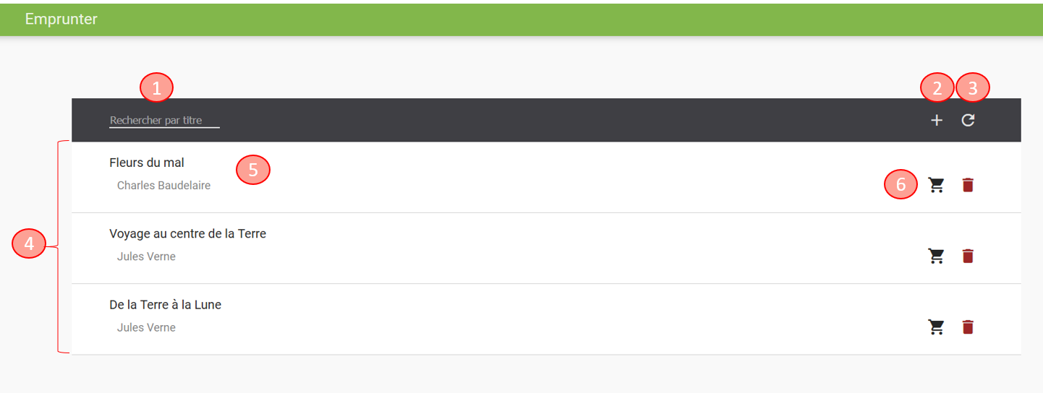

1. Recherche le titre.
2. Ajout d’une œuvre (absent chez un compte Utilisateur Client).
3. Rafraichissement de la liste.
4. Liste de recherche d’œuvres.
5. Contenu d’un élément de la liste : le titre et l’auteur de l’ouvrage.
6. Boutons d’emprunt de l’ouvrage (présent chez tous les utilisateurs) et de suppression de l’ouvrage (absent chez un compte Client).

## En appuyant sur le bouton 2 :

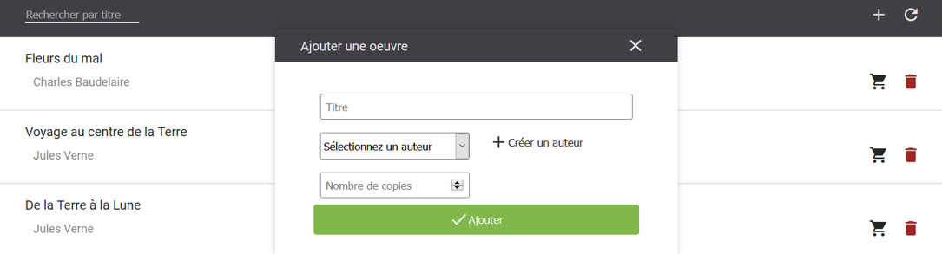

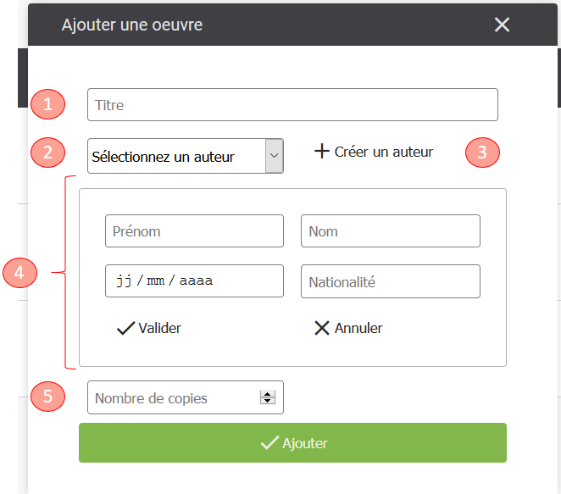La fenêtre complète d’ajout d’œuvre est la suivante :

1. Titre de l’ouvrage
2. Fenêtre déroulante d’auteurs existants.
3. Ouvre la fenêtre pour créer un auteur inexistant
4. Fenêtre de création de l’auteur.
5. Nombre de copies pour l’ouvrage. Ainsi chaque œuvre peut être présente plusieurs fois.

En cas d’erreur dans la création d’une œuvre, un message rouge indiquant l’erreur apparaitra au-dessus du bouton ‘Ajouter’.

## En cliquant sur le bouton d’emprunt

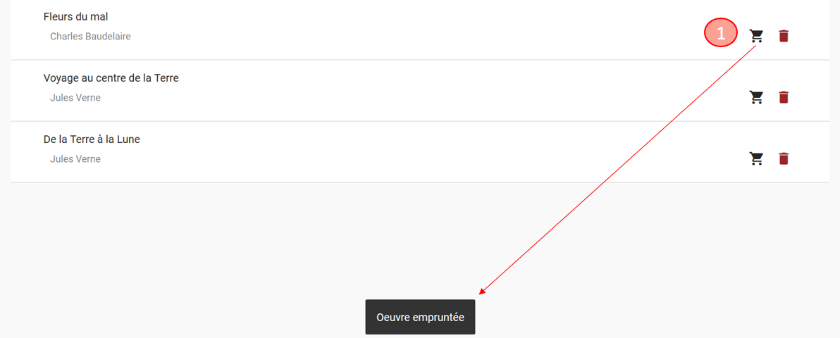

1. Le bouton effectue l’emprunt. Un message apparait en bas de la page pour confirmer l’emprunt.

# Les retours

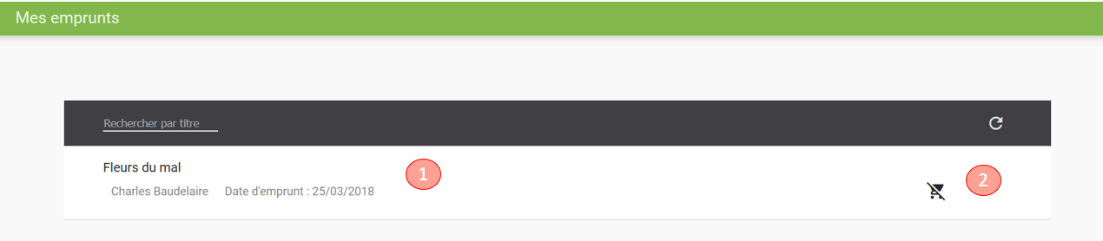

1. Résumé de l’ouvrage emprunté
2. Le bouton permet d’effectuer le retour. Un message apparait pour confirmer le retour.

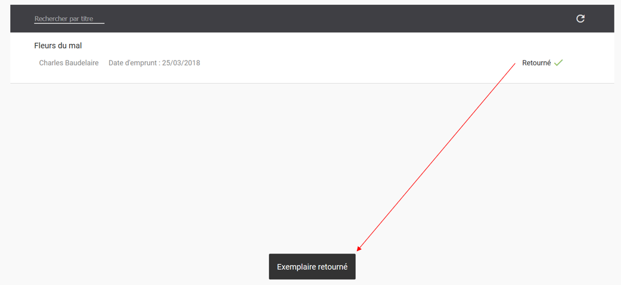

# L’administration des utilisateurs

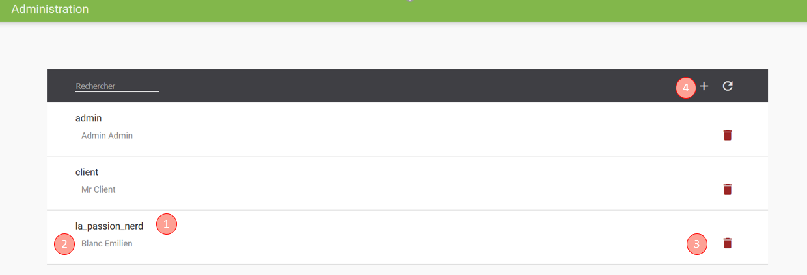

1. Identifiant de l’utilisateur
2. Nom et prénom de l’utilisateur
3. Permet de supprimer l’utilisateur
4. Ajouter un nouvel utilisateur :

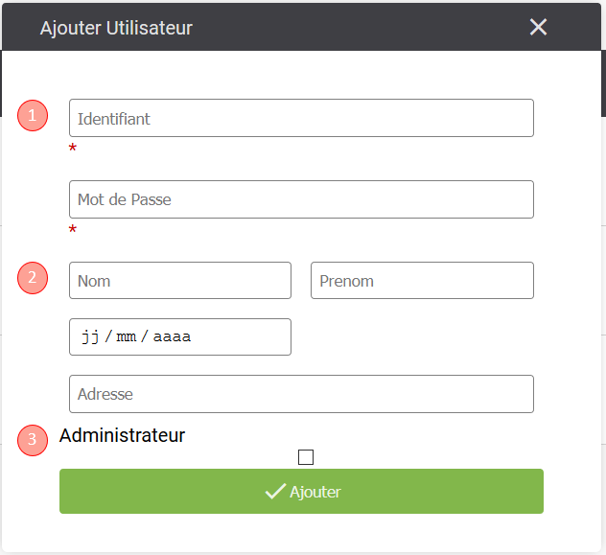

1. Identifiants et MDP obligatoires.
2. Informations sur le compte.
3. Permet de donner au nouvel utilisateur créé le statut d’Administrateur.

# Fenêtre Utilisateur :

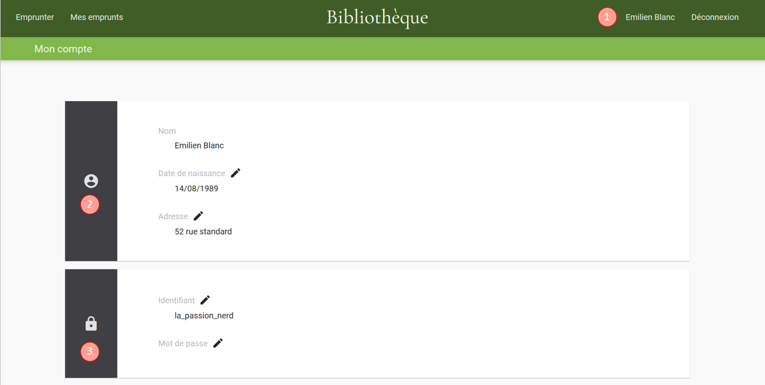

1. Accès à la fenêtre Mon Compte
2. Coordonnées de l’Utilisateur
3. Identifiants modifiables de l’Utilisateur.

Ces champs sont modifiables par l’utilisateur lui-même :

